江阴职业技术学院在线教学质量监控情况汇总表
系院部经济管理系 第8、9、10、11周（2021年10月25日—11月19日）

备注：本汇总表由系部督导组长每月统计分析一次，不需要任课教师本人填写。
表1近一月教学总体情况
线下课程（门） | 线下授课教师（名） | 线下班级（个） | 线上视频授课  平台类型（种） | 近两周平均  到课出勤率（%） | 近两周缺勤  学生数（名）
65 | 45 | 40 | 3 | 98.87% | 145人次
说明：以上数据需与教务处统计口径一致。
表2泛雅平台线上教学资源准备及利用情况
近四周任务  点数 | 近四周章节  文档数 | 近四周学习  访问量 | 近四周讨论答疑数 | 近四周发布作业数 | 近四周作业  批阅  合格率 | 近四周发布测验考试数 | 近四周测试考试  合格率
说明：平台数据统计可能会滞后，以上数据由超星直接提供给质控处和教务处，供系部参阅，不用填报。
表3近一月公开课、教研活动情况
近四周开设院级公开课（门数） | 近四周开设系公开课（门数） | 近四周系听课（人次） | 近四周系教研活动次数（次） | 近四周参加系教研活动（人次）
2 | 2（同院级） | 40 | 12 | 88
- 近一月存在的主要问题
１.近一个月教学状态基本回归到正常。所有课程均按计划进行线下授课，但老师们也结合线上平台资源进行辅助教学。教学时间上三个年纪进行适当错峰上下课，给教学巡查带来一定难度。另外，大一新开始线下上课，一些学生对教学楼，上课教室，实训场地等教学地点缺乏提前的踩点，造成路线不熟，把握不好转换时间，出现上课迟到现象。
2.在教学巡查中发现，一些学生还是存在上课听讲不认真，带着无线耳机听课的现象。在机房上课的学生还利用上课过程中老师注意不到的情况玩游戏。
3．第十周周边城市出现疫情后，一些同学按要求进行正常隔离，给一些正常教学环节带来一定影响。

二、近一月采取的主要措施与成效
1.措施：一方面，巡查教师加强巡查力度，对照上课班级和地点，合理规划巡查路线，特别是对大二8点上课，大三11点40下课的时间结节进行重点巡查；另一方面，授课教师和班主任加强教育，严格考勤，要求学生准时上课。
针对大一学生对教学环境不熟悉的情况，由班主任和副班进一步进行指导，让新生进行互帮互带，加强短期记忆，提高守时意识。
成效：由任课教师和班主任共同教育、加强管控，有效维护正常教学秩序。
2.措施：任课教师加强课堂管理，严格课堂听课纪律；班主任协助教育，要求班级学生干部进行监督和反馈，及时跟进管理。要求学生上课做好笔记，提高听课效率。
成效：高标准高要求，使教学质量得到保证。

3.措施：任课教师有针对性地进行隔离学生的线上教学任务布置和检查，让学生在隔离期也能跟上教学进度。班主任也及时跟进，及时解决隔离学生的困难，以保证他们正常的学习。
成效：在任课教师和班主任的共同关注下，隔离学生学习未受到影响。

三、近一月的典型案例

案例1：

基于翻转课堂的《管理学原理》创新教学模式探索
经管系 文秘班组教研室
在《管理学原理》教学中，我们尝试将传统课堂理论知识传授与内化两个阶段进行翻转，知识传授交由学生利用空闲时间在线上自主学习，课堂的教学活动由讲授转移到“学”和“用”上，从原来教师单向向学生传播知识转变为引导学生自主获取知识，通过问题探讨交流互动与答疑，帮助学生更好地构建知识完成知识内化，同时翻转课堂也为小组互助合作学习提供了新平台，无论是线上还是线下的学习，都离不开学生之间的协作与探讨，小组协作交流讨论等合作学习，有利于增进学生们的情感交流，锻炼学生的沟通交往能力，又有利于培养学生的合作意识和合作学习能力。
- 做好课前准备，完成自我学习
翻转课堂的第一个重要环节是制作微视频。我们借鉴网上的优质教育资源，集中教研室教师力量采取PPT演示文稿配讲解或企业案例分析、拍摄情景剧本小视频等形式协同创建微课程，教师在对教学目标内容总体认识和把握的基础上理清教学重点、疑难点和易混点，围绕《管理学原理》四大职能的逻辑关系架构整体框架，以“管理是什么管理——为什么管理——谁来管理——管理什么”为线索衔接教学内容，通过问题层次细化及问题逻辑关联构成若干个微视频教学单元，建立微课程教学的问题，逻辑体系形成具有活性的知识网络，增强教学内容的逻辑性和整体性。
翻转课堂，采取区位化，个性化以及交互式练习和及时反馈等学习方式，激发学生的学习兴趣，调动其主动性和积极性，利于知识的吸收和转化，改进教学效果，我们按照重点难点易混点，首先将教学内容模块化，碎片化制作成5-10分钟左右的短小视频发布在学习通平台上，供学生课后自主学习，许多必须回答的小问题穿插其中，犹如环环相扣的游戏闯关，回答正确才能继续学习，提高了学习的趣味性，翻转课堂注重知识传授过程的及时反馈，学生若有疑问可直接在平台上提出，5分钟左右就会有师生提供解答。这种即时学习方式，适应数字化时代碎片化学习的特点，满足不同层面学生的个性化学习需求，避免学习分化增加教师在课堂上可利用的时间和空间，摆脱因课堂规模大导致学生参与度低的制约和限制，增强了教与学的互动，改善了教学效果。
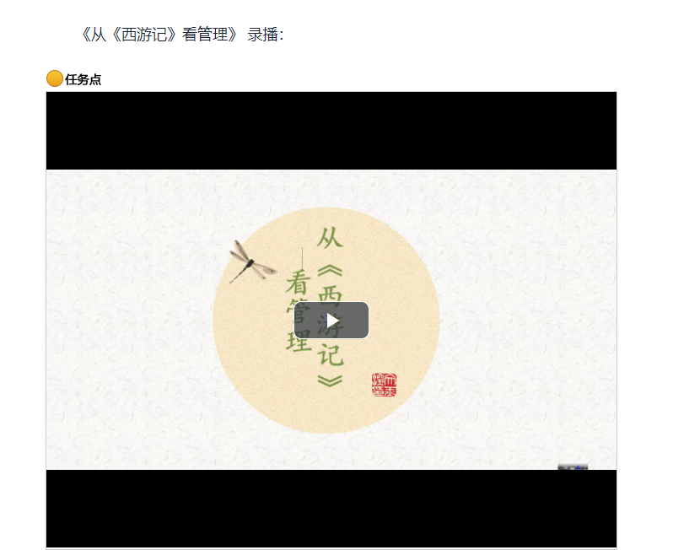
翻转课堂不仅要求教师利用各种学习平台提供教学微视频，还要整合学习资源设计并下达适合学生具体情况的自主学习任务单，通过任务驱动引导学生自主学习，教师通过学习任务单等将教学内容设计成具体任务，任务之间彼此衔接并提供相应的参考书目网站等学习资料，学生可以自己掌握学习进度，及时检测及时诊断，遇到疑难问题可以直接求助于平台，师生会及时提供帮助，课后还要求完成一定量的阅读和作业题，作业通常有时间限制，相比微视频中的测试题难度也会加大一些，一般要求学生组成学习小组，通过团队协作促进学生间的交流探讨完成作业，这种基于任务驱动式的教学，以完成任务为主线，将要学习的新知识巧妙隐藏在任务中，有利于学生主动探索发现与构建知识。
- 精心组织课堂，促进知识内化
根据《管理学原理》课程特点安排课堂教学活动，第一次课堂活动总体介绍课程的学习方法和学习要求，第二次课堂主要讨论网络平台无法解答的问题以及点评总结案例翻转课堂提供更多的时间进行交流和探讨，学生在课堂上通过各种方式反馈学习过程中不明白的知识点，解决学习任务当中提出的相关问题，教师及时掌握学生的学习情况，针对线上学生反映的问题设计交流的主题，让学生参与讨论，有针对性的提供指导。
教学活动是教师教和学生学双向参与的活动，教学过程是一个提出问题与解答问题的过程，而传统教学模式下，教师按照课程知识体系的理论逻辑顺序进行讲授，注重传递陈述性知识和显性知识，只讲接受，不求探究，翻转课堂翻转教学内容强调以学定教学生，在自学基础上带着疑问和困惑与师生探究，讨论构建新知教师，按照学生学习的逻辑顺序进行教学，引导学生发现问题，提出问题，分析问题和解决问题，这种整体化学习方式有利于训练和培养学生的问题意识和创新思维能力。
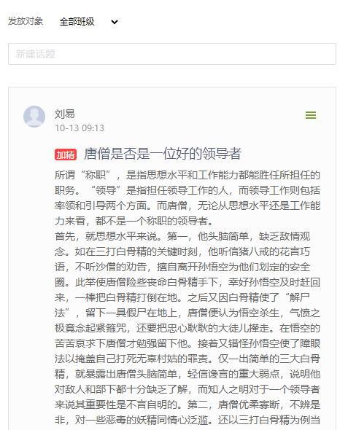
- 更新教学理念，转变教学模式
翻转课堂的实践，真正体现了以学生为中心的教学理念，彻底颠覆了传统教学模式，其本质是思维模式的创新，在翻转课堂教学模式下，理论知识的讲授与内化教师与学生的角色等都发生了重大改变，学习知识是培养和发展学生综合素质的基础，翻转课堂打破了传统课堂满堂灌的知识传授方式，注重是主动参与，广泛讨论，积极探究与思考，构建新知课堂，不再是灌输理论知识的地方，而是教师和学生交流答疑解惑的平台，更是学生展示学习成果的场所。
管理学原理传统课堂常用的案例教学，也是翻转课堂教学模式的重要组成部分，经过课前自主学习团队探讨，学生可采取课堂辩论，演讲，案例分析报告等多种形式呈现小组协作学习的成果，教师给予适当的引导，给每个小组充分展现的机会，并对学生的观点进行总结性点评和个性化指导，通过课堂讨论加深学生对理论知识的理解，提升学生综合运用知识解决实际问题的能力，促进知识的吸收内化，与构建提升课堂教学质量，最后一次课进行理论总结和期末复习指导。
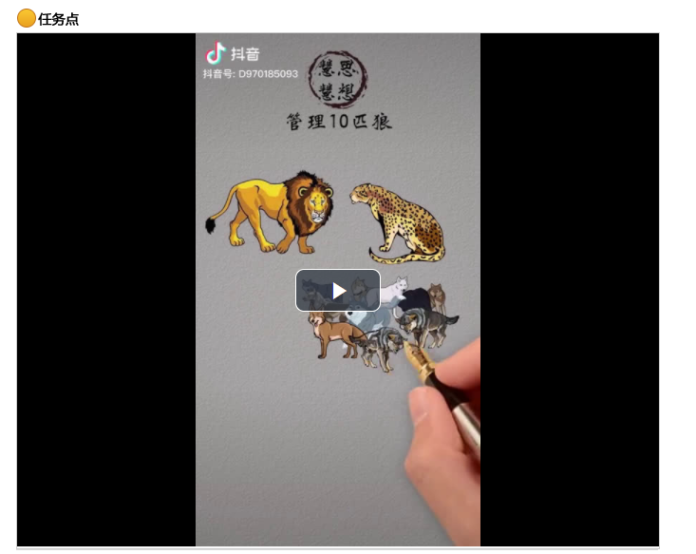
问题教学法是以问题驱动教学，当教师提出问题时，学生的注意力格外集中，思维也特别的深；为在管理学教学中更好地应用问题教学法，我们应该注意以下问题：1、问题是否全面？以“计划”职能为例，我们应该提出三个问题：“是什么”或“什么是”、“为什么”和“怎么样”，即“什么是计划”、“为什么做计划”和“怎么样做计划”；“是什么”启发学生知其然，接受已有的概念和方法；“为什么”启发学生知其所以然，更能领会知识；“怎么样”驱动学生学习实践能力，接受“获取知识的知识”。2、问题是否具有一定的难度、引起学生积极的思考和兴趣？管理学正如前述，许多问题非1＋1＝2那样简单和明确，甚至此时是问题彼时非问题的现象都存在，所以，管理学在问题教学中，教师可以对同一个问题设计或引导学生设计不同的企业生命周期、不同的行业背景、不同的决策者等前提，针对不同的对象，解决问题；这样可以鼓励和支持学生的个性发展、提高学生的实际能力。讨论式教学法讨论式教学法是在教师指导下，学生围绕教学内容所涉及的某些现象和问题进行探讨、辨析乃至争论而获得知识的一种教学方法。
美国教育学家罗伯特·赫钦斯在《教育中的冲突》一书说：“批评、讨论、发问、辩论一一一这些是人类真正的教学法。教学如产婆，是一种合作的艺术”。如前所述，管理学非自然科学那样具有确定性，而这种非确定性正好适合进行讨论教学法的运用；如在“计划”部分，我们可以讨论“在制定实施计划中是目标重要还是资源重要？”，在“组织”部分，我们可以讨论“在组织设计中是战略重要还是企业现有的规模重要？”，在“人事”部分，我们可以讨论“应该以事定人还是以人定事？”，在“领导”部分，我们可以讨论“应该采用民主式还是独裁式领导方式？”，在“控制”部分，我们可以讨论“是以人为控制重点还是以财为控制重点？”，这些问题都可以促使学生积极的思考，有自己独特见解和主张，最终能够轻松地获取管理学知识。在讨论教学法的实施中，讨论题可以分为两类，阶段复习讨论题和学习新内容讨论题；具体步骤是教师语言讲授（或学生自学辅导）提出问题、小组讨论、班级讨论和小结。
我们利用信息网络技术加强过程考评，管理学原理课程传统考核方式采用课程结业考试，结合过程考核方式评价学生的学习成果，但由于课堂人数多和时间限制，过程考核随意性大，在翻转课堂模式下，我们可以从各教学环节中获得学生学习的各类海量数据教室，据此可以跟踪和了解学生的学习学业进度和成绩，为评估学业过程学术过程，预测未来表现和及早发现问题，并及时制定必要的干预措施，提供服务，也为教师考核评价学生的学习过程提供了客观依据。
我们根据学情重建课程确定适合本班学生的教学内容，从教学工作者转变为课程开发者和创造者，通过课程创生提高教学的适应性，充分体现了教师扎实的专业素养和良好的课程智慧，无论是微课程的制作，课堂教学活动的组织，还是学生探究学习引导以及教学评价的跟进，翻转课堂不仅考验了学生的自主学习能力与思维创新能力，同时对教师自身的学习能力，教育教学能力，信息技术水平，专业知识及教学科研能力等综合素质，提出了严峻的挑战，对教师专业化素质都提出了更高要求，有利于教师潜心教学研究，进一步提升教学素养，促进教师专业化的发展。
对《管理学原理》课程进行改革和创新是现代职业教育的必然要求，我们高职教师要积极应对，以后还要进一步尝试实施校企联合，提供管理实践平台，创立管理小社团，实现教学与实践紧密结合，创新《管理学原理》教学方法，培养学生的创新能力，创建《管理学原理》网络教学平台，提升教学效率，培养创新型、精英型高职管理人才。
案例2：
真实问题 真情操作 真正有效
——经济管理系开展课堂教学质量诊断与改进研讨专题活动
为进一步落实“强化以学生为中心、强化成果导向、强化持续改进”的诊改理念，推进全院课堂教学质量诊改工作，提高常态化课堂教学质量，11月8日，学院在经济管理系开展了新一轮线上线下混合教学型态下课堂教学质量诊改活动。副院长吴懋刚、井新宇、部分行政中层、院督导、系领导和系各专业老师参加了本次诊改活动。
经济管理系庄敏老师、李广成老师分别上了“饭店管理概论”“旅游资源开发”两节诊改公开课。诊改活动前，教研室充分发挥团队合作精神，从内容设计到方法手段，从实施互动到案例选择，都进行了细致打磨。在经过了集体打磨后，他们的课程各具特色。两位老师通过案例展示分析、小组讨论讲解等方式，有效调动学生的参与性。以学生为主体，让学生充分展示思维、口才、策划等各方面能力，引领学生养成优秀的职业素养。
随后，在经管系会议室召开了课堂教学质量诊断与改进研讨会。会议由潘东良处长主持。蒋光斌督导、高悦督导亲临指导。
首先，庄敏、李广成两位老师进行了课程自我诊断。
接着，各位专家围绕“结合专业和课程，如何提高课程思政实效？”“教学中如何有效检测学生对知识的掌握，提高学生解决实际问题的能力？”这两个问题与在座众多教师进行了深入交流。专家与教师们一致认为庄敏、李广成两位老师较好地达成了预设地目标，主要体现在以下四个方面：
一是，体现了“用教材教，而不是教教材”的教学理念。两位老师对教材内容都做了删繁就简的处理，同时结合课程、专业特点，补充了相应的案例和内容。
二是，充分体现了职业教育“项目导入、任务驱动”的教学理念。庄老师的课程内容基于巩固线上学习的理论知识，针对项目一、项目二设置了三个任务点。李老师的课在理论讲授的基础上，提出了“太白山生物旅游资源的造景特色，利用其生物资源可以开展哪些活动”，这样，让课程教学目标直接告诉学生，有效激发学生积极学习的动机和欲望。
三是，采用案例分析法和小组讨论法，提高了学生学习的参与度，贯彻了“小步子、多体验、快节奏、多检测、勤反馈”有效学习路子。两位老师的设计、实施路径明晰，方法、手段运用得当，目标达成度较高。
四是，注重了专业核心素养的培养。语言表达能力、团队合作能力、分析问题、解决问题能力的培养在两堂课中一以贯之，实施效果好。
李根芹主任提出，经济管理系一直秉持将“全员育人、课程思政”融入到教学、教育等方方面面，严抓“严教严学”，在这些思路的引领下，力求提高课程思政的实效。经管系教师将用心做事、力求完美、精益求精的精神自然而然地融进课程教学，潜移默化地教育着学生，经管系的教育教学取得了较大的进步。
潘东良处长提出，未来的高职教育，注重以学生为中心，注重学生课堂学习体验和成果导向，采用合适的教学方法与教学组织形式，提高学生解决实际问题的能力。课堂教学改革直接指向“要从培养学生的低阶思维向培养学生的高阶思维转变”，提高课堂的思维含量，要注重发展学生的核心职业技能和素养。
诊改组还检查了旅游管理专业人才培养方案、自主质量保证等相关文件和“饭店管理概论”“旅游资源开发”课程资料，对经管系质量监控工作给予了充分肯定。
本次诊改活动，旅游管理教研室重视团队合作精神的发挥，聚焦真问题，开展真教研；真刀实枪，大胆实践创新；真情操作，注重能力培养；真正有效，注重学生体验，活动达到了预期成效。

